**Hroads**

Documentação

Sumário

1. Resumo 3

2. Descrição do projeto 3

3. Modelagem de Dados 3

Modelo Conceitual 3

Modelo Lógico 3

Modelo Físico 3

Cronograma 3

Trello 3

# Resumo

Documentação sobre o projeto Hroads (Projeto banco de dados sobre um RPG online).

# Descrição do projeto

Fizemos um banco de dados para um RPG online, utilizamos o SQL Server Management Studio para fazer a modelagem do banco. Fizemos também a modelagem Conceitual, Lógica e Física do projeto.

# Modelagem de Dados

Uma criação de um modelo que explique as características de funcionamento e comportamento de um software do qual será criado.

## Modelo Conceitual

Mostra algumas entidades que terão o projeto e a cardinalidade entre eles.

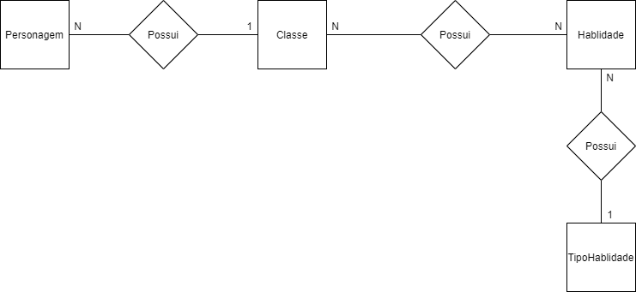

## Modelo Lógico

Mostra com mais detalhes, informando as colunas que terão as tabelas e algumas entidade que aparecem quando temos cardinalidades de N:N no modelo conceitual.

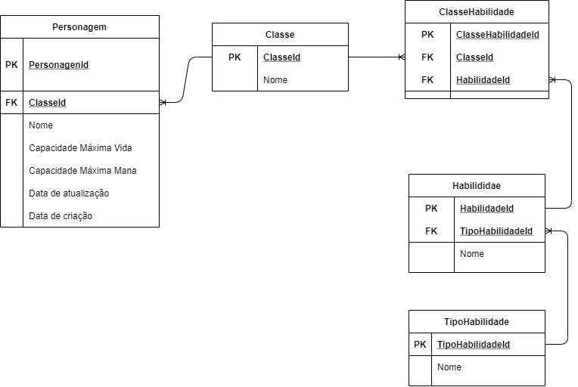

## Modelo Físico

Mostra todas as tabelas com seus conteúdos já inseridos.

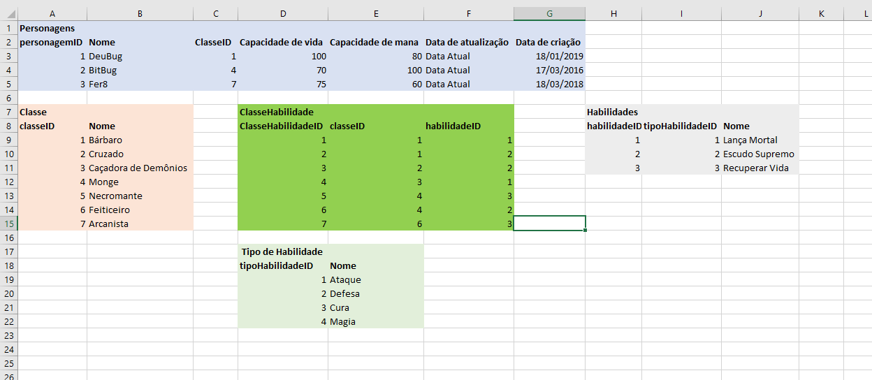

## Cronograma

|  |  |
| --- | --- |
|  | Dia 1 |
| Modelo Conceitual | X |
| Modelo Lógico | x |
| Modelo Físico | x |

### Trello

https://trello.com/b/tydm3egW/hroads-g1